Trabalho de Desenvolvimento de Aplicações
Prof. Robson

1. Introdução ao PetShopControl

Este sistema deve controlar um PetShop, automatizando todas as tarefas realizadas num PetShop. Este é um sistema transacional. Possui módulos cadastrais e operacionais.

2. Características do Sistema

Fazer uma tela de CRUD para cada tabela.
Desenvolver um menu para acessar todos os cadastros.

3. Modelo de Caso de Uso

Uma visão geral do modelo de caso de uso é a mostrada na figura a seguir.

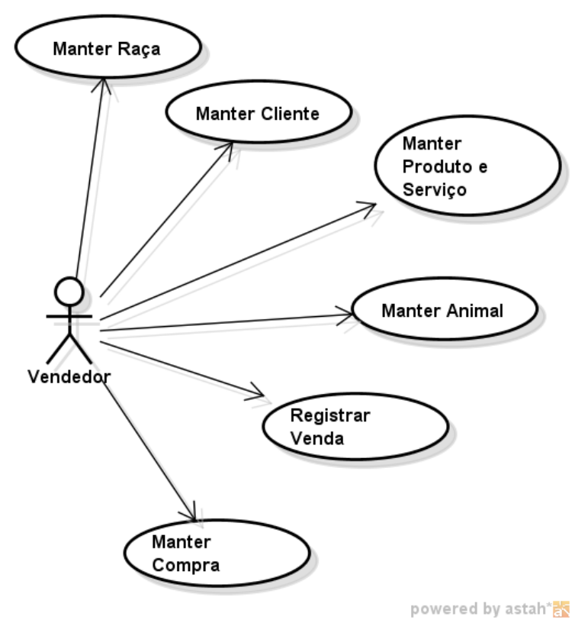

4. Modelo de Classes

Modelo que descreva a estrutura lógica das classes que são utilizadas no PetShopControl.

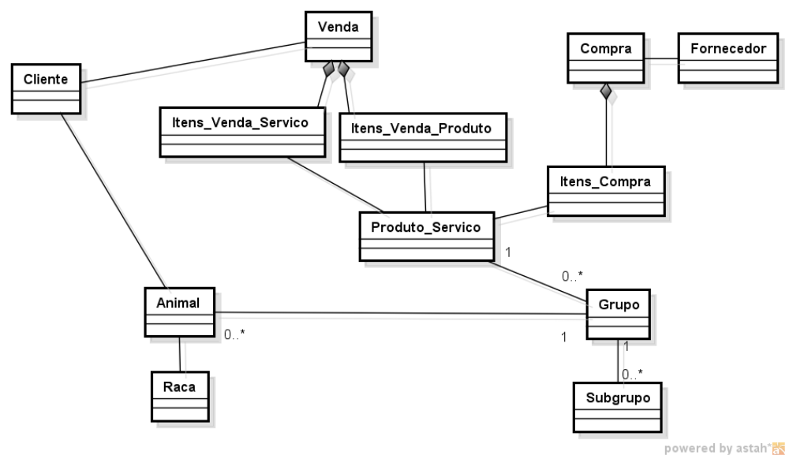

5. Banco de Dados PostgreSQL

petshop

6. As tabelas são as seguintes:

Raca

CREATE TABLE RACA
( ID_RACA INTEGER NOT NULL PRIMARY KEY,
NOME_RACA VARCHAR(40) NOT NULL
);

insert into raca values (1, 'PASTOR ALEMÃO');
insert into raca values (2, 'LABRADOR');

select * from raca;
Cliente

CREATE TABLE CLIENTE
( ID_CLIENTE INTEGER NOT NULL,
NOME_CLIENTE VARCHAR(60) NOT NULL,
BAIRRO_CLIENTE VARCHAR(80),
CELULAR_CLIENTE VARCHAR(15),
CEP_CLIENTE VARCHAR(9),
CIDADE_CLIENTE VARCHAR(80),
COMPLEMENTO_CLIENTE VARCHAR(60),
CONTATO1_CLIENTE VARCHAR(60),
CONTATO2_CLIENTE VARCHAR(60),
CPF_CNPJ_CLIENTE VARCHAR(18),
DT_NASC_CLIENTE VARCHAR(10),
EMAIL_CLIENTE VARCHAR(80),
ENDERECO_CLIENTE VARCHAR(80),
FONE1_CLIENTE VARCHAR(15),
FONE2_CLIENTE VARCHAR(15),
FONE_CLIENTE VARCHAR(15),
NUMEND_CLIENTE INTEGER,
PROFISSAO_CLIENTE VARCHAR(60),
RG_INSC_CLIENTE VARCHAR(30),
SEXO_CLIENTE CHAR(1),
UF_CLIENTE VARCHAR(2),
PRIMARY KEY (ID_CLIENTE)
);

Animal

CREATE TABLE ANIMAL
( ID_ANIMAL INTEGER NOT NULL,
NOME_ANIMAL VARCHAR(60) NOT NULL,
DT_NASC_ANIMAL VARCHAR(10),
ESPECIE_ANIMAL VARCHAR(50) NOT NULL,
PELAGEM_ANIMAL VARCHAR(60) NOT NULL,
ID_RACA INTEGER,
ID_CLIENTE INTEGER,
PRIMARY KEY (ID_ANIMAL),
CONSTRAINT FKANIMAL_CLIENTE FOREIGN KEY (ID_CLIENTE)
REFERENCES CLIENTE (ID_CLIENTE) ,
CONSTRAINT FKANIMAL_RACA FOREIGN KEY (ID_RACA)
REFERENCES RACA (ID_RACA)
);

Produto_Servico

CREATE TABLE PRODUTO_SERVICO
( ID_PRODUTO_SERVICO INTEGER NOT NULL,
NOME_PRODUTO_SERVICO VARCHAR(100),
DESCRICAO_DETALHADA VARCHAR(500),
ESTOQUE NUMERIC(12,2) NOT NULL,
VALOR NUMERIC(12,2) NOT NULL,
GRUPO VARCHAR(50),
SUBGRUPO VARCHAR(50),
TIPO CHAR(1),
DESTAQUE CHAR(1),
PRIMARY KEY (ID_PRODUTO_SERVICO)
);

==> TIPO: P ou S
P para Produto
S para Serviço
==> DESTAQUE: S ou N
S para SIM
N para NÃO

Venda

CREATE TABLE VENDA
( ID_VENDA INTEGER NOT NULL,
DATA_VENDA VARCHAR(10) NOT NULL,
ID_ANIMAL INTEGER NOT NULL,
TOTAL_VENDA INTEGER NOT NULL,
PRIMARY KEY (ID_VENDA),
CONSTRAINT VENDA_ANIMAL FOREIGN KEY (ID_ANIMAL)REFERENCES ANIMAL (ID_ANIMAL));

Itens_Venda_Produto

CREATE TABLE ITENS_VENDA
( ID_ITENS_VENDA INTEGER NOT NULL,
ID_VENDA INTEGER NOT NULL,
ID_PRODUTO_SERVICO INTEGER NOT NULL,
QTDE_ITENS_VENDA NUMERIC(10,2) NOT NULL,
VALOR_UNITARIO NUMERIC(10,2) NOT NULL,
TOTAL NUMERIC(10,2) NOT NULL,
PRIMARY KEY (ID_ITENS_VENDA),
CONSTRAINT ITENS_VENDA_PRODUTO FOREIGN KEY (ID_PRODUTO_SERVICO)
REFERENCES PRODUTO_SERVICO (ID_PRODUTO_SERVICO),
CONSTRAINT ITENS_VENDA_V FOREIGN KEY (ID_VENDA)
REFERENCES VENDA (ID_VENDA)
);

Itens_Venda_Servico

CREATE TABLE ITENS_VENDA_SERVICO
( ID_ITENS_VENDA_SERVICO INTEGER NOT NULL ,
ID_VENDA INTEGER NOT NULL,
ID_PRODUTO_SERVICO INTEGER NOT NULL ,
QTDE_ITENS_VENDA NUMERIC(10,2) NOT NULL ,
VALOR_UNITARIO NUMERIC(10,2) NOT NULL ,
TOTAL NUMERIC(10,2) NOT NULL ,
PRIMARY KEY (ID_ITENS_VENDA_SERVICO),
CONSTRAINT FKITENS_VENDA_SERVICO FOREIGN KEY (ID_PRODUTO_SERVICO)
REFERENCES PRODUTO_SERVICO (ID_PRODUTO_SERVICO),
CONSTRAINT ITENS_VENDA_S FOREIGN KEY (ID_VENDA)
REFERENCES VENDA (ID_VENDA)

);

Fornecedor

CREATE TABLE FORNECEDOR
( ID_FORNECEDOR INTEGER NOT NULL PRIMARY KEY,
NOME_FORNECEDOR VARCHAR(60) NOT NULL,
BAIRRO_FORNECEDOR VARCHAR(80),
TELEFONE_FORNECEDOR VARCHAR(15));

Compra

CREATE TABLE COMPRA
( ID_COMPRA INTEGER NOT NULL PRIMARY KEY,
DATA_COMPRA VARCHAR(10) NOT NULL ,
ID_FORNECEDOR INTEGER NOT NULL ,
TOTAL_COMPRA NUMERIC(12,2) NOT NULL ,
CONSTRAINT FKCOMPRA_FORNECEDOR FOREIGN KEY (ID_FORNECEDOR)
REFERENCES FORNECEDOR (ID_FORNECEDOR)
);

Itens_Compra

CREATE TABLE ITENS_COMPRA
( ID_ITENS_COMPRA INTEGER NOT NULL ,
ID_COMPRA INTEGER NOT NULL,
ID_PRODUTO_SERVICO INTEGER NOT NULL ,
QTDE_ITENS_COMPRA NUMERIC(10,2) NOT NULL ,
VALOR_UNITARIO NUMERIC(10,2) NOT NULL ,
TOTAL NUMERIC(10,2) NOT NULL ,
PRIMARY KEY (ID_ITENS_COMPRA),
CONSTRAINT FKITENSCOMPRA_PRODUTOSERVICO FOREIGN KEY (ID_PRODUTO_SERVICO) REFERENCES PRODUTO_SERVICO (ID_PRODUTO_SERVICO),
CONSTRAINT FKITENSCOMPRA_COMPRA FOREIGN KEY (ID_COMPRA) REFERENCES COMPRA (ID_COMPRA)
);

